Obec Dolní Olešnice
pořádá

Dětský večerníčkový karneval
plný zábavy, soutěží a sladkých odměn
pro všechny krásné a soutěživé masky.
Akce se koná v KD obecního úřadu
dne 9. dubna 2016 od 15.00 hodin
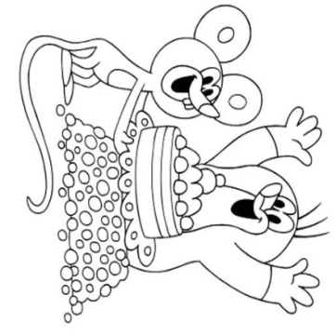
Můžete se těšit na krásně strávené odpoledne s pohádkou.

